2022年度

四川省审计厅政府投资审计中心单位决算
目录

公开时间：2023年9月6日

第一部分 单位概况…………………………………………………………………4
一、主要职责……………………………………………………………………4
二、机构设置……………………………………………………………………4
第二部分 2022年度单位决算情况说明……………………………………………5
一、收入支出决算总体情况说明………………………………………………5
二、收入决算情况说明…………………………………………………………5
三、支出决算情况说明…………………………………………………………6
四、财政拨款收入支出决算总体情况说明……………………………………7
五、一般公共预算财政拨款支出决算情况说明………………………………7
六、一般公共预算财政拨款基本支出决算情况说明…………………………9
七、“三公”经费财政拨款支出决算情况说明………………………………10
八、政府性基金预算支出决算情况说明………………………………………11
九、国有资本经营预算支出决算情况说明……………………………………11十、其他重要事项的情况说明…………………………………………………11
第三部分 名词解释…………………………………………………………………13
第四部分 附件………………………………………………………………………15
第五部分 附表………………………………………………………………………16
一、收入支出决算总表
二、收入决算表
三、支出决算表
四、财政拨款收入支出决算总表
五、财政拨款支出决算明细表
六、一般公共预算财政拨款支出决算表
七、一般公共预算财政拨款支出决算明细表
八、一般公共预算财政拨款基本支出决算表
九、一般公共预算财政拨款项目支出决算表
十、一般公共预算财政拨款“三公”经费支出决算表
十一、政府性基金预算财政拨款收入支出决算表
十二、政府性基金预算财政拨款“三公”经费支出决算表
十三、国有资本经营预算财政拨款收入支出决算表
十四、国有资本经营预算财政拨款支出决算表

第一部分 单位概况

一、主要职责
四川省审计厅政府投资审计中心主要职责是承担政府投资项目执行情况审计评审等事务性工作。

机构设置
四川省审计厅政府投资审计中心为审计厅管理的正处级公益一类事业单位。

第二部分 2022年度单位决算情况说明

- 收入支出决算总体情况说明
2022年度收、支总计203.98万元。与2021年相比，收、支总计各增加0.22万元，增长0.11%。主要变动原因是人员经费的微调。
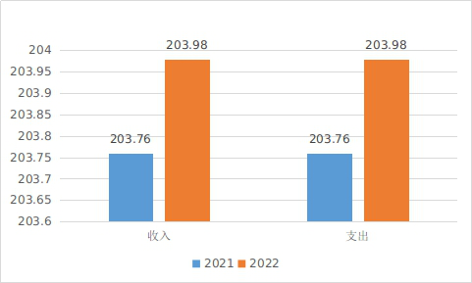
（图1：收、支决算总计变动情况图）

- 收入决算情况说明

2022年本年收入合计203.98万元，其中：一般公共预算财政拨款收入203.98万元，占100%。

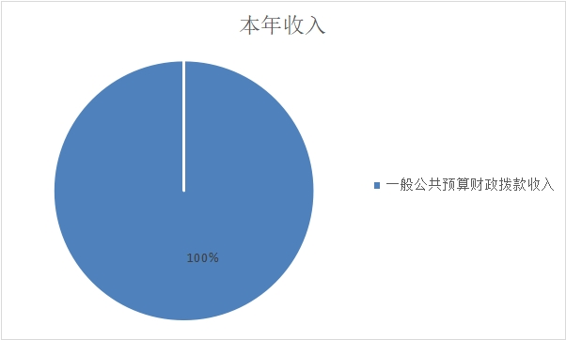

（图2：收入决算结构图）

- 支出决算情况说明

2022年本年支出合计203.98万元，其中：基本支出203.98万元，占100%。
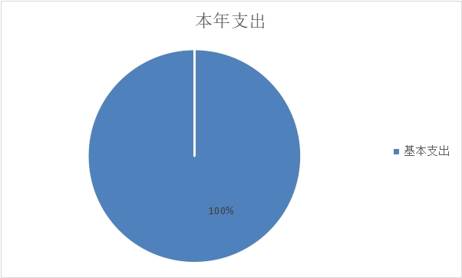

（图3：支出决算结构图）

四、财政拨款收入支出决算总体情况说明
2022年财政拨款收、支总计203.98万元。与2021年相比，财政拨款收、支总计各增加0.22万元，增长0.11%。主要变动原因是人员经费的微调。

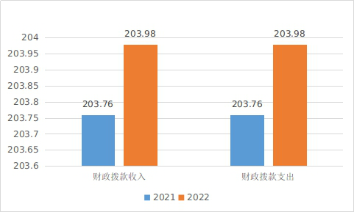
（图4：财政拨款收、支决算总计变动情况）

五、一般公共预算财政拨款支出决算情况说明

（一）一般公共预算财政拨款支出决算总体情况
2022年一般公共预算财政拨款支出203.98万元，占本年支出合计的100%。与2020年相比，一般公共预算财政拨款支出增加0.22万元，增长0.11%。主要变动原因是人员经费的微调。

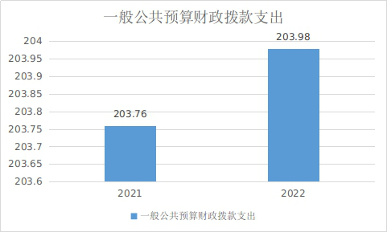
（图5：一般公共预算财政拨款支出决算变动情况）

（二）一般公共预算财政拨款支出决算结构情况
2022年一般公共预算财政拨款支出203.98万元，主要用于以下方面:一般公共服务（类）支出154.49万元，占76%；社会保障和就业（类）支出20.49万元，占10%；卫生健康支出15.06万元，占7%；住房保障支出13.94万元，占7%。

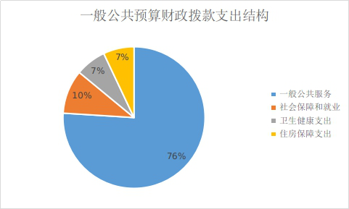
（图6：一般公共预算财政拨款支出决算结构）

（三）一般公共预算财政拨款支出决算具体情况

2022年一般公共预算支出决算数为203.98万元，完成预算74%。其中：
1.一般公共服务（类）审计事务（款）事业运行（项）:支出决算为154.49万元，完成预算73%。决算数小于预算数的原因是人员变化导致人员经费预算安排小于实际支出。
2.社会保障和就业（类）行政事业单位养老支出（款）机关事业单位基本养老保险缴费支出（项）:支出决算为13.71万元，完成预算77%。决算数小于预算数的原因是人员变化导致人员经费预算安排小于实际支出。
3.社会保障和就业（类）行政事业单位养老支出（款）机关事业单位职业年金缴费支出（项）:支出决算为6.79万元，完成预算82%。决算数小于预算数的原因是人员变化导致人员经费预算安排小于实际支出。
4.卫生健康（类）行政事业单位医疗（款）事业单位医疗（项）:支出决算为15.06万元，完成预算83%。决算数小于预算数的原因是人员变化导致人员经费预算安排小于实际支出。
5.住房保障（类）住房改革支出（款）住房公积金（项）:支出决算为13.94万元，完成预算72%。决算数小于预算数的原因是人员变化导致人员经费预算安排小于实际支出。

六、一般公共预算财政拨款基本支出决算情况说明
2022年一般公共预算财政拨款基本支出203.98万元，其中：
人员经费187.41万元，主要包括：基本工资、津贴补贴、绩效工资、机关事业单位基本养老保险缴费、职业年金缴费、其他社会保障缴费、其他工资福利支出、奖励金、住房公积金等。
公用经费16.57万元，主要包括：差旅费、工会经费、福利费、公务用车运行维护费等。

七、“三公”经费财政拨款支出决算情况说明

（一）“三公”经费财政拨款支出决算总体情况说明
2022年“三公”经费财政拨款支出决算为2万元，完成预算100%。

（二）“三公”经费财政拨款支出决算具体情况说明
2022年“三公”经费财政拨款支出决算中，因公出国（境）费支出决算0万元，占0%；公务用车购置及运行维护费支出决算2万元，占100%；公务接待费支出决算0万元，占0%。具体情况如下：
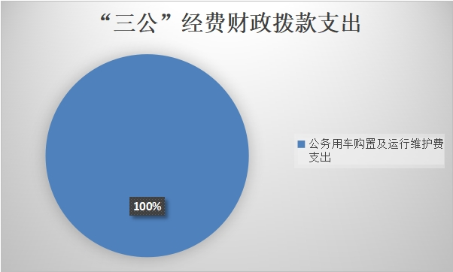

（图7：“三公”经费财政拨款支出结构）
1.因公出国（境）经费支出0万元，与预算一致。与2021年持平。
2.公务用车购置及运行维护费支出2万元,完成预算100%。公务用车购置及运行维护费支出决算与2021年持平。
其中：公务用车购置支出0万元。截至2022年12月底，单位共有公务用车1辆，其中：轿车1辆。
公务用车运行维护费支出2万元。主要用于中心日常工作所需的公务用车燃料费、维修费、过路过桥费、保险费等支出。
3.公务接待费支出0万元，与预算一致。公务接待费支出决算与2021年持平。

八、政府性基金预算支出决算情况说明
2022年政府性基金预算财政拨款支出0万元。
- 国有资本经营预算支出决算情况说明
2022年国有资本经营预算财政拨款支出0万元。
- 其他重要事项的情况说明

（一）机关运行经费支出情况
2022年，政府投资审计中心机关运行经费支出0万元，与2021年决算数持平。

（二）政府采购支出情况
2022年，政府投资审计中心政府采购支出总额0万元。

（三）国有资产占有使用情况
截至2022年12月31日，政府投资审计中心共有车辆1辆，其中：其他用车1辆.其他用车主要是用于业务工作用车。单价50万元以上通用设备0台（套），单价100万元以上专用设备0台（套）。

（四）预算绩效管理情况
根据预算绩效管理要求，本单位对5个项目编制了绩效目标，预算执行过程中，选取5个项目开展绩效监控，无绩效自评任务。

- 名词解释

1.财政拨款收入：指单位从同级财政部门取得的财政预算资金。
2.其他收入：指单位取得的除上述收入以外的各项收入。
3.一般公共服务支出（类）审计事务（款）机关服务（项）：反映为行政单位（包括实行公务员管理的事业单位）提供后勤服务的各类后勤服务中心、医务室等附属事业单位的支出。
4.教育支出（类）进修及培训（款）培训支出（项）：指反映各部门安排的用于培训的支出。教育部门的师资培训，党校、行政学院等专业干部教育机构的支出，以及退役士兵、转业士官的培训支出，不在本科目反映。
5.社会保障和就业支出（类）行政事业单位离退休（款）事业单位离退休（项）：指反映实行归口管理的事业单位开支的离退休经费。
6.社会保障和就业支出（类）行政事业单位离退休（款）机关事业单位基本养老保险缴费支出（项）：指反映机关事业单位实施养老保险制度由单位缴纳的基本养老保险费支出。
7.社会保障和就业支出（类）行政事业单位离退休（款）机关事业单位职业年金缴费支出（项）：指反映机关事业单位实施养老保险制度由单位实际缴纳的职业年金支出。
8.卫生健康支出（类）行政事业单位医疗（款）事业单位医疗（项）：指反映财政部门安排的事业单位基本医疗保险缴费经费，未参加医疗保险的事业单位的公费医疗经费，按国家规定享受离休人员待遇的医疗经费。
9.住房保障支出（类）住房改革支出（款）住房公积金（项）：指反映行政事业单位按人力资源和社会保障部、财政部规定的基本工资和津贴补贴以及规定比例为职工缴纳的住房公积金。
10.基本支出：指为保障机构正常运转、完成日常工作任务而发生的人员支出和公用支出。
11.项目支出：指在基本支出之外为完成特定行政任务和事业发展目标所发生的支出。
12.“三公”经费：指部门用财政拨款安排的因公出国（境）费、公务用车购置及运行费和公务接待费。其中，因公出国（境）费反映单位公务出国（境）的国际旅费、国外城市间交通费、住宿费、伙食费、培训费、公杂费等支出；公务用车购置及运行费反映单位公务用车车辆购置支出（含车辆购置税）及租用费、燃料费、维修费、过路过桥费、保险费等支出；公务接待费反映单位按规定开支的各类公务接待（含外宾接待）支出。

第四部分 附件

无。

第五部分 附表

一、收入支出决算总表

二、收入决算表

三、支出决算表

四、财政拨款收入支出决算总表

五、财政拨款支出决算明细表

六、一般公共预算财政拨款支出决算表

七、一般公共预算财政拨款支出决算明细表

八、一般公共预算财政拨款基本支出决算表

九、一般公共预算财政拨款项目支出决算表

十、一般公共预算财政拨款“三公”经费支出决算表

十一、政府性基金预算财政拨款收入支出决算表

十二、政府性基金预算财政拨款“三公”经费支出决算表

十三、国有资本经营预算财政拨款收入支出决算表
十四、国有资本经营预算财政拨款支出决算表

